1. Hasil setelah mengakses localhost:8080/pilot/add?id=1&licenseNumber=1234&name=Jono&flyHour=20 :

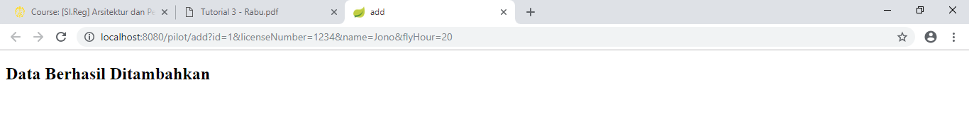

Data berhasil ditambahkan karena semua parameter yang wajib sudah di-inputkan sesuai dengan request method GET yang sudah dibuat .

1. Hasil setelah mengakses localhost:8080/pilot/add?id=1&licenseNumber=1234&name=Jono

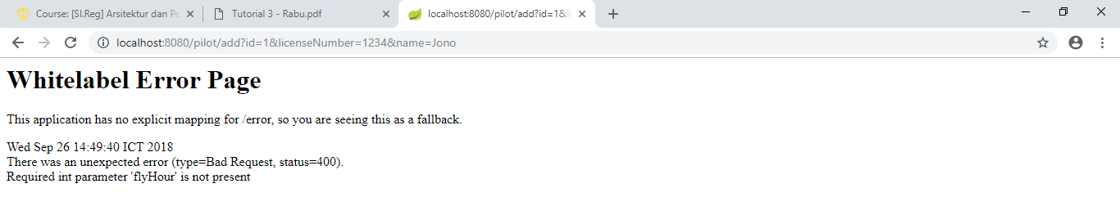

Terjadi error karena tidak ada input untuk parameter flyHour meskipun parameter tersebut wajib di-inputkan juga .

1. Setelah mengakses localhost:8080/pilot/add?id=1&licenseNumber=1234&name=Jono&flyHour=20 :

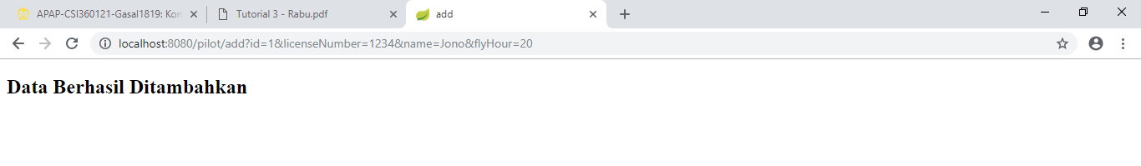

Lalu mengakses localhost:8080/pilot/view?licenseNumber=1234 , muncul hasil berikut :

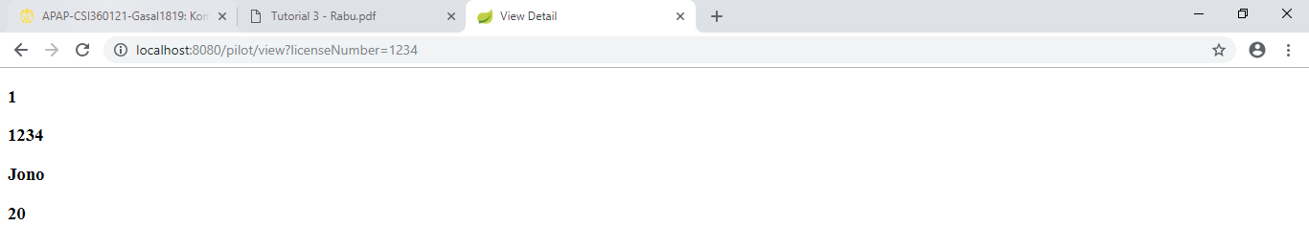

Data Pilot berhasil muncul.

1. Program dimatikan lalu dijalankan kembali . Dilakukan akses pada localhost:8080/pilot/view?licenseNumber=1234 dan muncul tampilan seperti berikut :

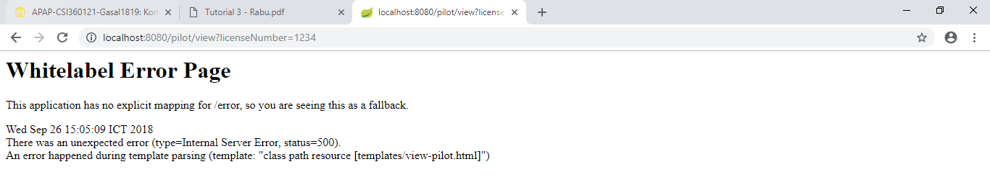

Hal tersebut disebabkan data hanya disimpan dalam Data Access Object , bukan database , sehingga data yang sebelumnya hanya tersedia/dapat diakses selama program tersebut masih berjalan (Dengan kata lain , data akan hilang saat program dimatikan) .

Berikutnya , dilakukan penambahan data pilot lainnya dengan license number yang berbeda .

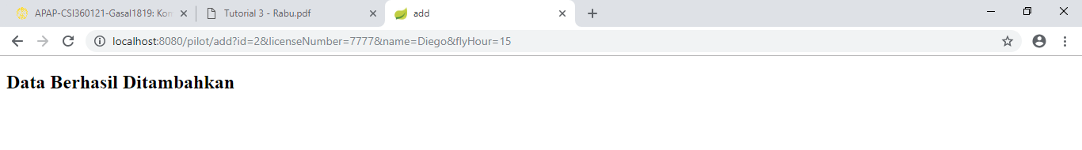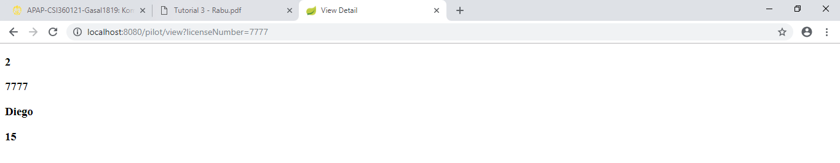

1. Dilakukan akses pada localhost:8080/pilot/add?id=1&licenseNumber=1234&name=Jono&flyHour=20 dan muncul tampilan berikut :

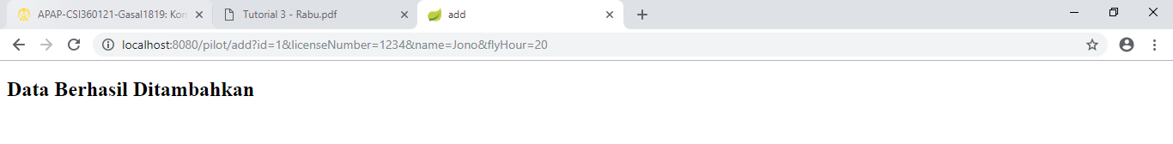

Lalu akses pada localhost:8080/pilot/viewall yang memunculkan hasil berikut :

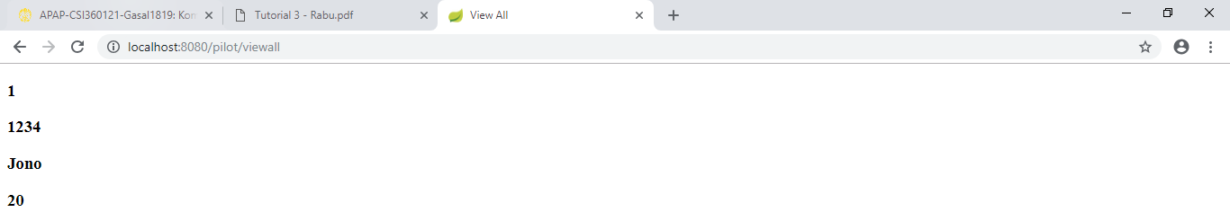

Data Pilot berhasil muncul .

1. Penambahan data yang berbeda :

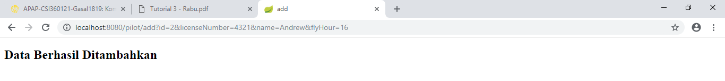

Dilakukan akses pada localhost:8080/pilot/viewall :

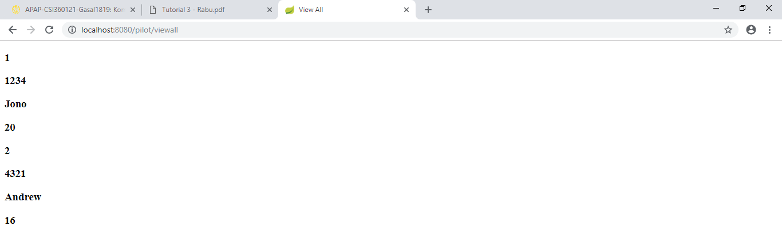

Semua data Pilot muncul .